O životosprávě

prof. Ing. Jana Dostálová, CSc.
členka Fóra zdravé výživy, VŠCHT Praha

Mgr. Tamara Starnovská
členka Fóra zdravé výživy, Oddělení klinické výživy Thomayerovy nemocnice

Věra Boháčová, DiS.
členka Fóra zdravé výživy, nutriční terapeutka

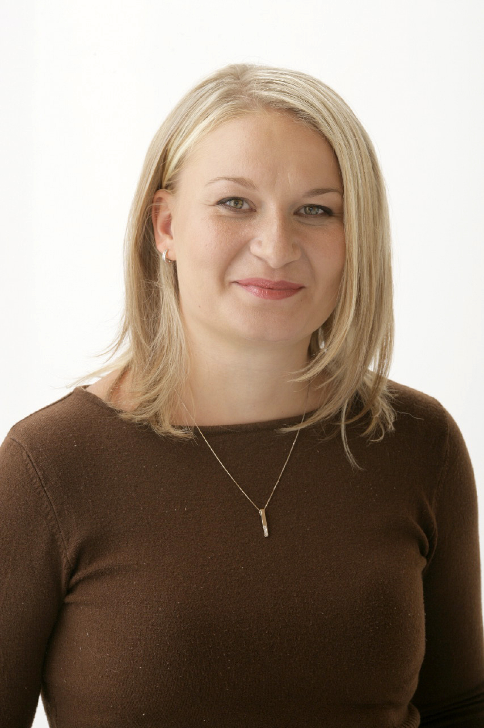

Menopauza přichází kolem 50. roku věku ženy. Vzhledem k prodlužující se délce života
to znamená, že ženy žijí po menopauze ještě minimálně další třetinu svého života se všemi změnami a riziky, které s sebou menopauza přináší. To je nezanedbatelně dlouhá doba, kdy v těle dochází k řadě změn vlivem vyhasínání funkce pohlavních hormonů. Mění se distribuce tělesného tuku, a to do méně výhodných partií – případné nadměrné množství tuku se ukládá hlavně do rizikových partií, jako je břicho nebo hrudník. Ženy často cítí únavu a nekomfort,
což může být příčinou snižování pohybové aktivity. Mění se chutě a s nimi i jídelníček,
ať už si to ženy uvědomují, či nikoli, ovšem k dobrému to není. A všechny tyto změny vedou svorně ke zvyšování rizik tzv. metabolických onemocnění, zejména k osteoporóze nebo nemocem srdce a cév, které jsou nejčastější příčinou úmrtí u nás. Po menopauze se rizika těchto onemocnění u žen výrazně zvyšují.

Jedním z řešených témat aktivit Fóra zdravé výživy je právě problematika zdravotních rizik žen po menopauze a jejich ovlivňování. Od loňského roku probíhá projekt* s Českou menopauzální
a andropauzální společností ČLS JEP a s Českou společností pro aterosklerózu, zaměřený
jak na osvětu problematiky kardiovaskulárních rizik u žen po menopauze, tak na cílenou režimovou intervenci konkrétních žen v rizikovém období. Součástí tohoto projektu je průzkum** zabývající se informovaností žen, tvorba edukačních materiálů, individuální poradenství, monitoring a hodnocení výsledků. Cílem projektu je najít cestu mezi obory odborníků, kteří přichází s ženami v rizikovém období do kontaktu, a vytvořit funkční metodiku péče o tyto ženy.

Cílené režimové intervence probíhají formou hodinových konzultací s nutriční terapeutkou,
kdy je zjišťován zdravotní stav žen (včetně sledování hodnot z krevních testů) a jejich aktuální režim (stravovací a pohybový). Na základě zjištěných informací poskytuje nutriční terapeutka individuální poradenství, co a jak změnit k lepšímu – tak, aby to bylo pro samotné ženy reálné dodržet. Kontrola probíhá vždy po několika měsících.

Z dosavadních vstupních konzultací vyplývají některé opakující se problémy se životosprávou žen – nízká pohybová aktivita způsobená větší únavou a nechutí se hýbat, tápání ve vhodnějších variantách oblíbených potravin či pokrmů (ženy neví, že existuje varianta, a tak raději nejí,
nebo jí a jsou ve stresu z toho, že hřeší), nevhodné použití tuků (tuky vhodné pouze na studenou kuchyni používají na tepelnou úpravu), nevhodné složení tuků v jídelníčku. Ukazuje se, že ženy preferují tuky s převahou nasycených mastných kyselin, na úkor tuků s převahou nenasycených mastných kyselin (rostlinné oleje, roztíratelné rostlinné tuky, ořechy, semena, ryby), které podporují snižování hladiny cholesterolu v krvi a snižují celkové srdečně-cévní riziko. Ženy mají také často v dobré víře bizarně poskládaný jídelníček na základě „osvědčených“ rad.

Edukace žen v rizikovém období jsou zaměřené, vedle dalších důležitých zásad, zejména
na složení tuku v jídelníčku a jeho množství, které může významně ovlivnit kardiovaskulární riziko, na příjem vápníku, s ohledem na zvyšující se riziko osteoporózy, a příjem vitaminu D, který podporuje ukládání vápníku. Vitamin D získáváme až z 90 % ze slunečního záření. Nicméně záleží na ročním období, intenzitě slunění, fototypu i používání ochranných přípravků. Vitamin D je tak velmi často nedostatkový, a tudíž mohou hrát velice důležitou úlohu jeho potravinové zdroje. Problémem však je, že zdroje vitaminu D stejně jako vápníku jsou zároveň více či méně významným zdrojem tuku. Pro dostatečný příjem vitaminu D bychom měli sníst denně např. 2 vejce nebo alespoň obden 100 g tučnější ryby. Nejvýhodnějším zdrojem vápníku
je mléko a mléčné výrobky – co do množství i využitelnosti. Některé rostlinné zdroje jsou také dobré, ale využitelnost vápníku z nich je velmi problematická a nízká. K pokrytí denní potřebné dávky vápníku je potřeba sníst např. 140 g tvrdého sýra. Z rostlinných zdrojů se často uvádí mák (100 g denně), špenát (téměř kilogram za den) nebo chia semena (160 g) – i když jde o dobré zdroje, využitelnost vápníku je nižší a doporučené denní množství se prakticky nedá sníst
bez porušení zásady o pestrosti stravy.

Aktuálně jsou velkým „hitem“ alternativy mléka a mléčných výrobků – různé typy a druhy rostlinných nápojů, které jsou mnohdy vnímány jako vhodnější a zdravější varianta mléčných výrobků. Sójové nápoje mohou být díky obsahu přírodních fytoestrogenů vhodným doplněním jídelníčku žen v období po menopauze, nicméně obsahují také řadu antinutričních látek
(díky nimž dochází např. k nižšímu vstřebávání některých vitaminů a minerálních látek). U těchto i ostatních rostlinných nápojů je problematické složení s ohledem na nízký obsah sušiny
(jen několik procent) – často se jedná pouze o ochucenou vodu. Kvůli „vodové“ chuti se navíc
do některých výrobků přidávají látky označené kódem E. V rostlinných nápojích můžeme najít různá „éčka“, do mléka se však žádná „éčka“ přidávat nesmějí. Problematický je u rostlinných nápojů také nízký obsah vápníku. Jejich výhodnou může být nižší obsah tuku, ale důležitý vápník v nich téměř nenajdeme (kromě obohacených variant). U doma vyrobených variant je to pak
dle použitého množství základní vstupní suroviny (a také s ohledem na to, zda se jedná o nápoj, ve kterém surovina zůstává rozmixovaná, nebo z ní děláme pouze výluh). U některých sušených rostlinných nápojů byl navíc podle testů VŠCHT opakovaně zjištěn vysoký obsah transmastných kyselin, které zvyšují hladinu cholesterolu v krvi a celkové srdečně-cévní riziko.

Rostlinné nápoje mohou sloužit k obohacení jídelníčku, v žádném případě však nemohou nahradit mléko. Jedná se o potraviny zcela odlišného složení. Při nákupu je vhodné sledovat surovinové složení a tabulku výživových hodnot a podle těchto údajů se rozhodnout, zda výrobek koupit. Z testů vyplývá, že jde často o předražené výrobky obsahující malé množství suroviny
(na úrovni několika procent), podle které se výrobek jmenuje (např. obsah mandlí v mandlovém nápoji). Takovou vodou svému zdraví neprospějeme, v některých případech si ani nepochutnáme.

Nejdůležitější a zaručeně fungující rady pro ženy v rizikovém období:
- Určitě nekuřte!
- Jezte pravidelně, raději častěji menší porce. Je to dobrá cesta, jak předcházet nadváze
a obezitě.
- Udržujte si přiměřenou tělesnou hmotnost. V případně nadváhy či obezity se snažte hmotnost snížit, ideálně ve spolupráci s odborníkem – nutričním terapeutem.
- Nezanedbávejte pravidelný pohyb. I procházky se počítají. Vaše hmotnost, kosti i nálada to ocení.
- Zapomeňte na „zázračné“ diety.
- Omezte konzumaci tuků. Vybírejte ty výhodnější, s převahou nenasycených mastných kyselin – řepkový nebo olivový olej, kvalitní roztíratelné rostlinné tuky. Omezujte tuky, které vám mohou škodit – máslo, sádlo, kokosový tuk.
- Všímejte si tuků v potravinách. Když tuky v potravinách, tak v rybách, ořeších
a semenech, ne v jemném a trvanlivém pečivu (zejména s polevou či náplní), uzeninách nebo tučných mléčných výrobcích.
- Konzumujte více vlákniny. Její zdroje jako luštěniny, celozrnné výrobky, zelenina
nebo ovoce jsou prospěšné navíc i díky vitaminům a minerálním látkám.
- Vypijte denně alespoň 2 litry nejlépe neslazených tekutin, to je nutnost.
- Omezte konzumaci omáček, zahuštěných polévek a sladkostí, které si nedávejte na lačno (nikdy nezůstane u malého kousku).
- Dopřejte si dostatečný příjem vápníku. Ideálně alespoň jednu porci odpoledne, protože vápník se dobře ukládá během spánku. Nejvhodnějším zdrojem jsou mléčné výrobky.
- Pozor na přílišné dávky alkoholu a kofeinu. Mohou podporovat návaly horka, výkyvy nálad a negativně ovlivnit množství vápníku v těle.
- Zkuste zmírnit návaly horka, pocení a vysychání sliznic fytoestrogeny v sójových výrobcích. Ale dobře vybírejte, všímejte si celkového složení výrobků, zejména obsahu
a složení tuku.

Webové stránky nejen pro ženy

Z nedávného průzkumu** vyplynulo, že nejvíce informací čerpají ženy v rizikovém období na internetu (42 %), dále od známých či příbuzných (26 %) a od lékařů (22 %). V rámci právě probíhajícího osvětově edukačního projektu* proto byly pro ženy, ale nejen pro ně (např. i pro odborníky řešící tuto problematiku) vytvořeny webové stránky omenopauze.fzv.cz. Nabízejí základní informace o menopauze, rady, doporučení pro laickou veřejnost i odborníky, poradny odborníků (gynekologa, kardiologa a nutriční terapeutky), pozvánky na odborná setkání.
Stránky jsou pravidelně aktualizovány.

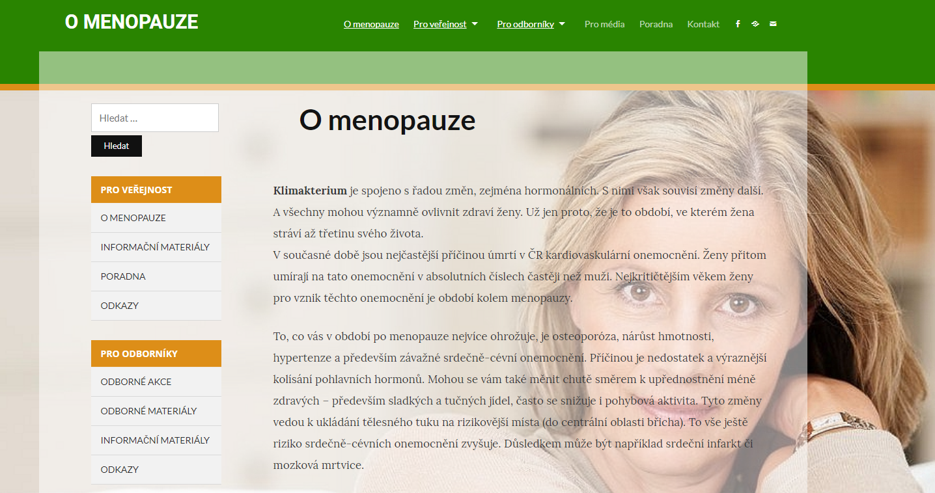

* Projekt prevence kardiovaskulárních onemocnění u žen po menopauze realizuje Fórum zdravé výživy ve spolupráci s Českou menopauzální
a andropauzální společností a s Českou společností pro aterosklerózu za finanční podpory dotačního programu Ministerstva zdravotnictví
Národní program zdraví – projekty podpory zdraví pro rok 2017.

** Průzkum společnosti STEM/MARK proběhl letos v listopadu, zúčastnilo se ho 507 žen ve věku 45–65 let. Dotazování bylo realizováno v rámci on-line dotazování s reprezentativním vzorkem české populace žen podle věku, vzdělání, velikosti obce, regionu, příjmu domácnosti a počtu členů domácnosti.

